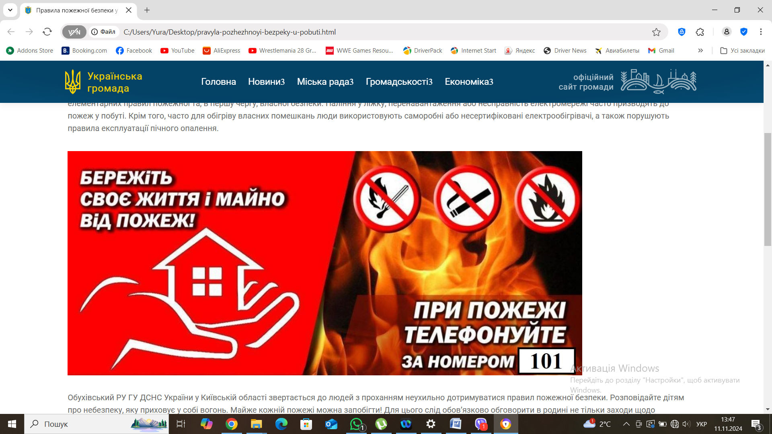

**ПРАВИЛА ПОЖЕЖНОЇ БЕЗПЕКИ В ПОБУТІ**

Нехтування правилами безпеки призводить до того, що у житлових будинках пожеж виникають значно частіше. Аналіз пожеж частіше показує, що винуватцями більшості з них є самі мешканці, які зневажають правилами пожежної безпеки.

Найчастішими випадками пожеж у побуті є необережне поводження з вогнем, палінням у ліжку в нетверезому стані, перевантаження електромережі.

Щоб запобігти виникнення пожежі у власному помешканні необхідно дотримуватись певних правил пожежної безпеки:

* не паліть у ліжку;
* слідкуйте за станом та справністю електромережі;
* у разі виходу з приміщень не залишайте увімкненими телевізори, праски, обігрівачі тощо;
* не залишайте дітей без нагляду та не дозволяйте їм бавитися сірниками, запальничками та іншими небезпечними побутовими предметами;
* намагайтеся уникати перевантаження електричних мереж, не вмикайте одночасно побутові електроспоживачі великої потужності;
* подбайте про захист помешкання при користуванні пічним та газовим опаленням. Дотримуйтесь норм встановлення та правила користування;
* не використовуйте неякісні, саморобні та несертифіковані побутові електроприлади;
* контролюйте справність електроприладів, які використовуєте.

Тільки дотримання правил пожежної безпеки дозволить надійно захистити вас і ваш будинок від пожежі!

Бережіть себе та своїх близьких!

При виникненні пожежі негайно викликайте рятувальників за номером телефону «101», адже кожна хвилина у цій ситуації має вирішальне значення!